Épreuve E6 : Management de l’équipe commerciale
CONTEXTE D’ENTREPRISE



A- Présentation du groupe Carrefour

Carrefour est un groupe français du secteur de la grande distribution, pionnier du concept d’hypermarché en 1963. Créé en 1959 à Annecy, il est présent en Europe, en Amérique du Sud et en Asie, ainsi que dans d’autres zones du monde sous forme de partenariat local.
Les activités du groupe sont nombreuses : hypermarchés, supermarchés, magasins de proximité, magasins de cash & carry, sites de e-commerce…

Carrefour poursuit dans chaque pays où il est présent le développement de ses différents formats et canaux, pour être parfaitement adapté à la demande et aux habitudes locales.
Avec plus de 12 000 magasins dans plus de 30 pays, Carrefour offre à ses clients un large éventail de formats et d’enseignes pour répondre à tous les moments de consommation (achats du quotidien dans les magasins de quartier, courses hebdomadaires en hypermarché, approvisionnements à prix de gros pour les professionnels, grandes ou petites courses pour les familles).
Carrefour, Atacadão (Brésil), Market, Express… Dans tous les formats, avec différentes enseignes, le Groupe développe des magasins attractifs, modernes et accueillants.

Chiffres clés :
- Chiffre d’affaires : Nette progression des résultats 2019, tirés notamment par la France et l’Amérique latine. Accélération de la croissance du chiffre d’affaires à +3,1% (vs +1,8 % en 2018) : 80 735 M€ ;
-Résultat opérationnel courant (ROC) : 2 088 M€, en hausse de 145 M€ (+7,4 %) ;
- Progression du NPS Groupe de +15 points sur 2020-2022, soit +23 points depuis le début du plan, traduisant la priorité accordée par Carrefour à la satisfaction clients ;
- Collaborateurs : Plus de 360 000 collaborateurs ;
- 12 111 Magasins à travers le monde (chiffres 2018) dont :
- 1 384 hypermarchés ;
- 3 319 supermarchés ;
- 7 029 magasins de proximité ;
- 379 magasins de Cash & Carry ;
- Plus de 100 millions de repas donnés aux banques alimentaires chaque année ;
- 28,5 % d'émission de CO2 en moins par rapport à 2010.
- 104 millions de ménages clients dans le monde ;

B- Le point de vente CARREFOUR VENETTE :

Le point de vente Carrefour Venette a une superficie de 12 900 m². Il est situé dans la zone d’activité commerciale de Venette, à la périphérie de la ville de Compiègne (département de l’Oise).

Cette zone regroupe plus de 92 enseignes commerciales. Carrefour Venette est implanté dans un centre commercial regroupant 47 boutiques. Il réalise un chiffre d’affaires annuel de plus de 140 000 000 €. Il est ouvert 7 jours sur 7 et offre une grande amplitude horaire à ses clients (de 8h30 à 21h30 du lundi au vendredi – de 8h30 à 21h le samedi – de 9h à 12h le dimanche). Ce sont près de 80 000 références de produits alimentaires et non alimentaires qui sont proposées chaque jour à la vente dans un environnement innovant, convivial et familial où tous les budgets s’y retrouvent.

Les produits alimentaires, non alimentaires et les services de la marque Carrefour répondent aux mêmes critères : une exigence de qualité, des produits responsables pour un prix juste. L’enseigne est attentive à la fois à la provenance et aux conditions de production de ses produits frais. Elle intègre également les attentes de ses clients en termes d’innovation et d’éthique dans le choix des produits non alimentaires et des services de son offre.

L’offre alimentaire de Carrefour Venette se décline autour des produits de grande consommation (PGC : Liquide et Épicerie / Droguerie et Parfumerie / Drive / Produits Frais Libre-Service [PLS]) et des Produits Frais Traditionnels (PFT : Charcuterie Traiteur / Poissonnerie / Fruits et Légumes / Boulangerie / Boucherie).

L’offre non alimentaire de Carrefour Venette est centrée autour de 3 univers : le Bazar, l’EPCS (électroménager, Photo, Ciné et Son) et le Textile.

Plusieurs services connectés ou non sont proposés à la clientèle de Carrefour Venette : un site marchand, une carte de fidélité Carrefour, une carte Pass, des cartes cadeaux, un Drive retrait parking, des services financiers Carrefour Banque et Assurance, la location de véhicules, un traiteur en ligne, une billetterie spectacles, un accès Wi-Fi gratuit et illimité, des bornes de recharge pour véhicules électriques, une boutique de fleurs, une jardinerie, un SAV ou encore le système Scan Lib.

Caractéristiques de la clientèle de Carrefour Venette :

- 39 % de familles ;
- 61 % de foyers sans enfants dont :
4 % d’étudiants (18-24 ans)
10 % de jeunes actifs (25-39 ans)
30 % d’actifs (40-64 ans)
17 % de séniors (+ de 65 ans)
ANNEXES

ANNEXE 1 : Le plan « Carrefour 2022 »

ANNEXE 2 : L’équipe commerciale du point de vente CARREFOUR VENETTE

ANNEXE 3 : L’organigramme de CARREFOUR VENETTE

ANNEXE 4 : La zone de chalandise et panorama de la concurrence principale de CARREFOUR VENETTE

ANNEXE 5 : Les ressources humaines du groupe CARREFOUR

ANNEXE 6 : Les avantages RH du groupe Carrefour

ANNEXE 7 : Le site de recrutement de CARREFOUR FRANCE

ANNEXE 8 : La fiche de poste - Assistant de vente, rayon droguerie et parfumerie

ANNEXE 9 : L’annonce de recrutement - Manageur de rayon droguerie et parfumerie (H/F)

ANNEXE 10 : Les CV reçus - Assistant de vente en CDI, rayon droguerie et parfumerie

ANNEXE 11 : Les candidatures spontanées – Manageur de rayon, rayon droguerie et parfumerie (H/F)

ANNEXE 12 : Les extraits du Contrat de travail à durée indéterminée CARREFOUR

ANNEXE 13 : La rémunération et les avantages chez CARREFOUR

ANNEXE 14 : Les extraits du règlement intérieur CARREFOUR VENETTE concernant l’hygiène et la sécurité au travail

ANNEXE 15 : Les extraits du règlement intérieur CARREFOUR VENETTE concernant les accidents, dangers et médecine du travail

ANNEXE 16 : Les extraits du règlement intérieur CARREFOUR VENETTE concernant la discipline

ANNEXE 17 : Les extraits du règlement intérieur CARREFOUR VENETTE concernant les modalités de travail

ANNEXE 18 : Les extraits du règlement intérieur CARREFOUR VENETTE concernant la nature et l’échelle des sanctions, et les droits du salarié

ANNEXE 19 : Les extraits du règlement intérieur CARREFOUR VENETTE concernant le harcèlement au travail

ANNEXE 20 : CORONAVIRUS - Covid19 - Les gestes barrières pour les collaborateurs CARREFOUR

ANNEXE 21 : Le catalogue des formations CARREFOUR ou E-learning ?

ANNEXE 22 : L’entretien annuel d’évaluation d’une collaboratrice du rayon droguerie et parfumerie

ANNEXE 23 : La liste des tâches de l’organisation des soldes - rayon droguerie et parfumerie

ANNEXE 24 : Les contraintes pour l’élaboration du planning du rayon droguerie et parfumerie

ANNEXE 25 : L’extrait du compte d’exploitation du rayon droguerie et parfumerie – mois de novembre et décembre 2020

ANNEXE 26 : L’enquête sur le parcours client Drive CARREFOUR VENETTE – Note sur 10 - Décembre 2020
ANNEXE 1 : Le plan « Carrefour 2022 »

Le Groupe Carrefour a présenté son plan de transformation pour tous les magasins en 2018, « Carrefour 2022 », et adapte son modèle et son organisation pour être le leader mondial de la transition alimentaire pour tous autour de 4 axes :
- Déployer une organisation simplifiée et ouverte ;
- Gagner en productivité et en compétitivité ;
- Créer un univers omnicanal de référence ;
- Refondre l’offre au service de la qualité alimentaire.

Le bilan de Carrefour Monde en 2019 :
- Succès des nombreuses initiatives au service d’une croissance durable et rentable.
- Leader de la transition alimentaire pour tous.
- Priorité à la satisfaction clients, au service d’un modèle de croissance durable et rentable ;
- Rythme d’expansion soutenu ;
- Avec 1 042 nouveaux magasins de proximité et 40 nouveaux Atacadão depuis le début du plan, Carrefour se renforce sur les formats de croissance ;
- Efficience opérationnelle et discipline financière.

En 2019, Carrefour a poursuivi la profonde transformation et simplification des organisations. Le groupe Carrefour fusionne ses magasins physiques et son offre en ligne au sein d’un univers omnicanal fluide et intuitif pour ses clients.
Carrefour a réalisé 1 030 M€ d’économies en 2019.

Un programme de formation a été mis en place pour accélérer la transformation digitale du groupe Carrefour.

En pleine transformation depuis le début de l’année, l’enseigne souhaite accélérer le développement de la culture digitale au sein du groupe. À cette fin, plus d’un millier de collaborateurs de Carrefour ont été formés avec l’appui de Google.

La suite de solutions bureautiques et collaboratives Gsuite (Gmail, Calendrier, Drive, Docs. etc.) est déployée auprès de 160 000 collaborateurs de Carrefour.

Carrefour France

ANNEXE 2 : L’équipe commerciale du point de vente CARREFOUR VENETTE

Le directeur, monsieur Dominique Lebrun, dirige le magasin depuis août 2018. Son équipe est composée de 3 chefs de secteur (PGC - PFT - Non alimentaire), d’un responsable caisse, d’un manageur sécurité, d’un manageur RH, d’un manageur administratif et d’un manageur réception.

Le point de vente de Carrefour Venette compte 392 salariés permanents.

Pour porter l’ambition du groupe, Carrefour Venette s’appuie sur des collaborateurs mobilisés pour répondre à tous les modes de consommation et pour rendre accessible une alimentation de qualité à un prix raisonnable.

Composition de l’équipe commerciale de CARREFOUR VENETTE :

- Des chefs de secteur avec pour principales missions :
- La coordination et le pilotage d’un secteur (ensemble des rayons alimentaires ou non alimentaires, caisses) dans le respect de la politique commerciale de Carrefour ;
- La gestion d’un compte d’exploitation ;
- Le développement des compétences des collaborateurs de l’équipe du secteur. ;
- Le respect des règles d‘hygiène ;
- Le management et l’animation au quotidien des équipes du secteur.

- Des manageurs de rayon avec pour principales missions :
- La prise en charge d’un rayon du magasin (centre de profit important et véritable rendez-vous des clients) ;
- L’écoute des besoins des clients et l’apport de conseils ;
- Le respect des engagements de qualité et de service de Carrefour ;
- La gestion du compte d’exploitation d’un rayon ;
- La dynamisation commerciale d’un rayon.

- Des employés de rayon (animateurs de vente, assistants de vente, …) avec pour principales missions :
- La garantie de l’attractivité d’un rayon tout en respectant l’implantation, la qualité, la rotation des produits et la gestion des stocks ;
- L’accueil et le conseil des clients d’un rayon ;
- Le transport, le rangement, le conditionnement et l’étiquetage des produits d’un rayon ;
- Le tri et l’enregistrement des marchandises non vendables ;
- Le remplissage d’un rayon ;
- La réalisation de contrôles d'hygiène.

Carrefour Venette
ANNEXE 3 : L’organigramme de CARREFOUR VENETTE

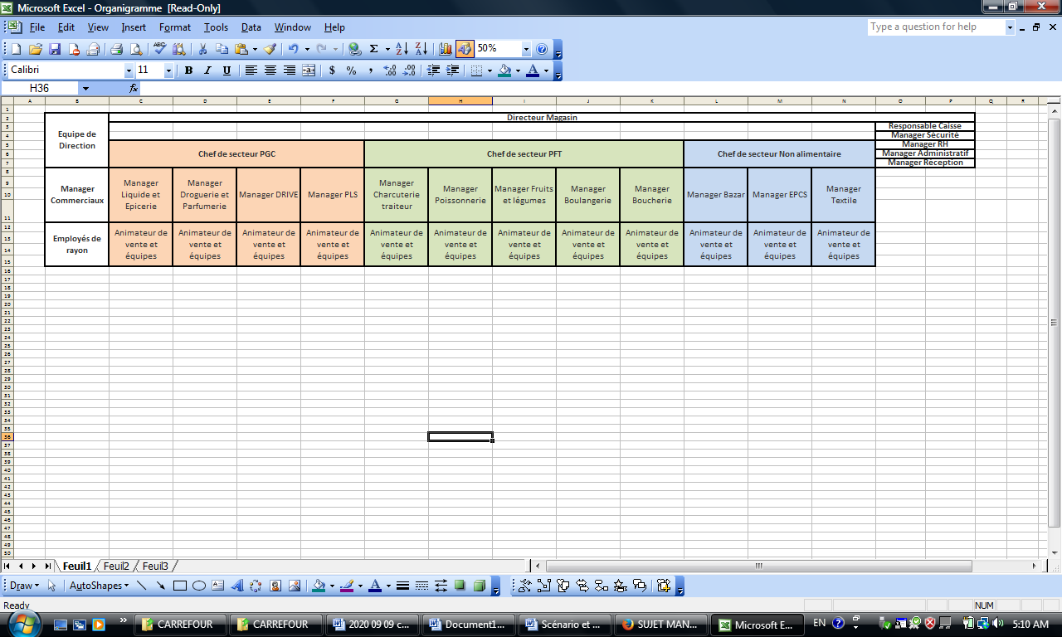

Carrefour Venette
ANNEXE 4 : La zone de chalandise et panorama de la concurrence principale de CARREFOUR VENETTE

Carrefour Venette fait face à une concurrence assez vive avec 13 concurrents sur sa zone de chalandise.

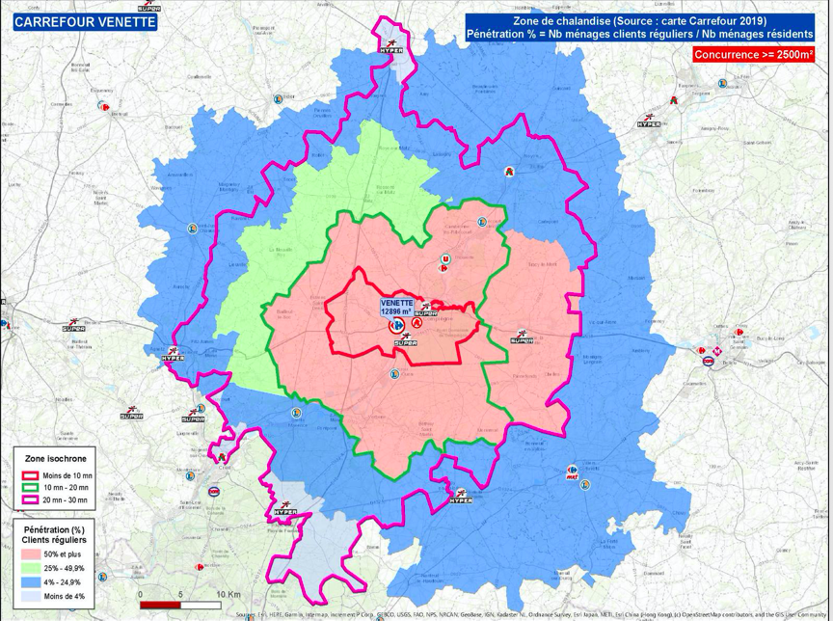
1
5
6
7
8
2
3
4

1- Carrefour, Venette
2- Intermarché, Margny les Compiègne
3- Auchan Supermarché, Compiègne
4- Intermarché, Compiègne
5- Carrefour Market, Longueil Saint Annel
6- Super U, Longueil Saint Annel
7- Leclerc, La Croix Saint Ouen
8- Intermarché, Trosly-Breuil

Carrefour Venette
ANNEXE 5 : Les ressources humaines du groupe CARREFOUR

Parmi les 1ers employeurs privés de France, Carrefour a à cœur d’offrir des opportunités diversifiées, impliquantes et ouvertes à tous les profils.

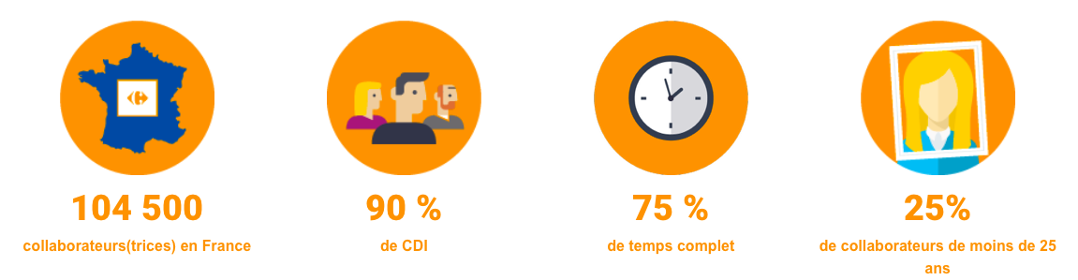

Chez Carrefour nous aimons la relation humaine. Nos magasins sont des lieux d’échange où l’on apprend la différence et le bien-vivre ensemble et où l’esprit critique est fort. Les relations y sont simples et authentiques. Chacun peut s’exprimer, prendre une initiative, ou encore accéder à l’information.

Nous aimons les challenges car nos métiers sont intenses, la culture du résultat est forte et l’exigence de nos clients l’est plus encore. Il faut donc savoir s’adapter en permanence, ne pas hésiter à s’investir à 100 % et être prêt à bouger pour réussir.

Enfin, nous ne nous contentons jamais de ce qui est. Parce que c’est ainsi que l’on progresse. Chaque rayon ou service fonctionnant comme un centre de profit, les femmes et les hommes de Carrefour ont tous l’âme d’un entrepreneur. Ils mettent à profit cette passion pour améliorer en permanence leurs savoir-faire, en confrontant leurs idées et leurs expériences, en étant attentifs au monde qui les entoure et en se formant.

L’âge, l’origine, le handicap, le sexe, la situation familiale ne sauraient être des facteurs de discrimination. Chez nous, tout(e) candidat(e) ou collaborateur(trice) se voit offrir des gages concrets d’être recruté(e), évalué(e), rémunéré(e) et promu(e). Cette politique d’égalité des chances, Carrefour la formalise au travers de nombreux accords, régulièrement renouvelés.
Ces accords nous engagent aussi à améliorer le bien-être, la sécurité et la santé de l’ensemble des salarié(e)s.


recrute.carrefour.fr

ANNEXE 6 : Les avantages RH du groupe Carrefour

Notre taille, notre implantation mondiale et la diversité de nos métiers créent de nombreuses opportunités ouvertes à tous et à toutes, car le talent n’est pas une question d’âge, de genre, d’origine ou de diplôme.
Véritable incubateur social, Carrefour encourage donc la promotion interne : exercer plusieurs métiers, faire évoluer sa carrière, accéder à des postes d’encadrement... c’est ça la mobilité chez Carrefour !

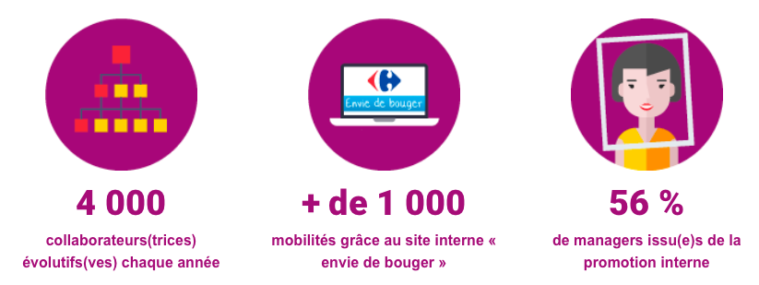

Carrefour recherche des candidats capables de relever ces défis et leur offre également de nombreux avantages.

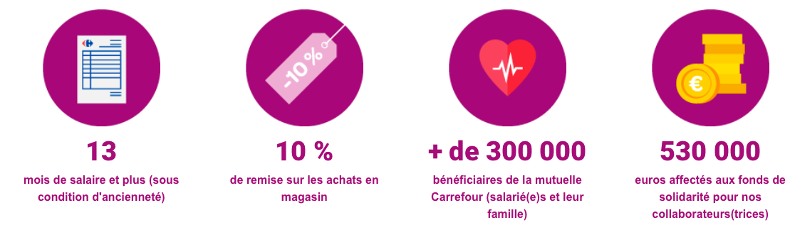

recrute.carrefour.fr

ANNEXE 7 : Le site de recrutement de CARREFOUR FRANCE

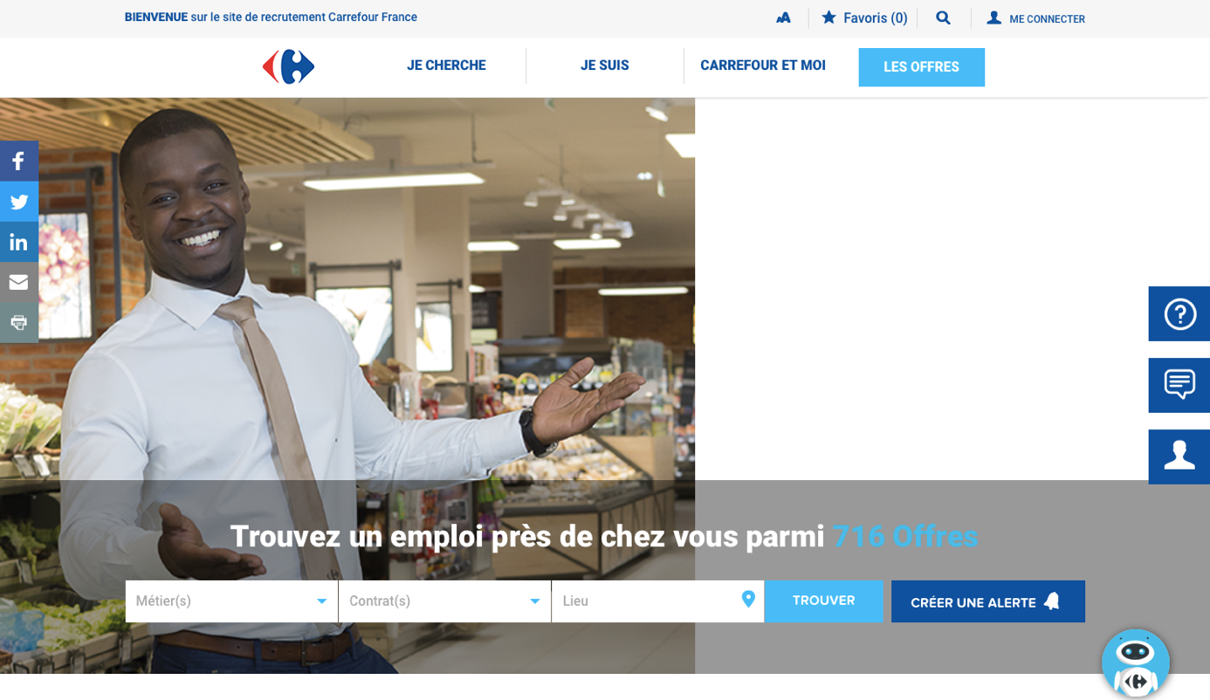
Le groupe Carrefour a imaginé un site de recrutement, https://recrute.carrefour.fr.

Ce site de recrutement est centré sur un moteur de recherche, les offres d’emplois sont géolocalisables. Pour aider les candidats, il s’est inspiré des sites marchands et propose une aide en temps réel avec des professionnels de l’espace emploi de Carrefour pour répondre à leurs doutes.

Les étapes pour postuler chez Carrefour :

1 - Je cherche une offre...
...par métier ou par type de contrat.
En cliquant sur la rubrique "Je cherche", je peux choisir le type de contrat qui m'intéresse : CDI, CDD, alternance, stage, etc.
Je peux ensuite les filtrer par métier, lieu, type de contrat, et/ou par mot clé.
...en fonction de mes compétences.
Je télécharge mon CV et des offres me sont proposées directement grâce à CV Catcher.
Je peux aussi faire le quiz d'orientation afin de cibler au mieux le métier qui me correspond. En cliquant sur la rubrique "Je suis", je peux choisir mon niveau et consulter les offres qui me correspondent.
...en me géolocalisant.
Je consulte l’ensemble des offres à proximité d’un lieu donné, avec "les offres près de chez moi"

Le + : je peux créer des alertes mail depuis la page d'accueil ou dans mon "Espace Candidat" pour être notifié(e) lorsqu'une offre d'emploi susceptible de m'intéresser est disponible ! Je peux aussi mettre mes offres dans mes favoris pour les consulter ultérieurement.

2 - Je choisis comment postuler
Si l'offre m'intéresse, je postule avec 2 possibilités :
En 2 minutes : je prépare mon CV en fichier Word, PDF… ou si je suis sur mobile, je peux prendre en photo mon CV papier.
Si besoin, je peux bénéficier de conseils pour réaliser mon cv.
En 15 minutes : je complète un formulaire avec mes expériences, ma formation, mes motivations… Je peux aussi joindre, si je le souhaite, une vidéo de mes motivations, un document complémentaire...
Le + : je peux postuler via un smartphone, une tablette et un ordinateur.

3 - Je crée ou me connecte à mon Espace Candidat
Pas encore inscrit(e) : je clique sur "Nouveau candidat ? créer un compte". Je choisis un identifiant et un mot de passe.
Déjà inscrit(e) : je m'identifie et je saisis mon mot de passe.
Le + : pourquoi créer un espace Candidat ? Pour...
- transmettre ma candidature en quelques clics
- suivre les différentes étapes de ma candidature
- être contacté(e) par nos recruteurs/recrutrices
- mettre à jour mon CV et ma lettre de motivation

4 - J'enregistre ma candidature
Après avoir créé mon Espace Candidat, je choisis ma façon de postuler : avec mon CV en pièce jointe (1min) ou en remplissant le formulaire (14 min).
Et surtout, je relis bien ma candidature avant d'envoyer pour être sûr(e) de moi!

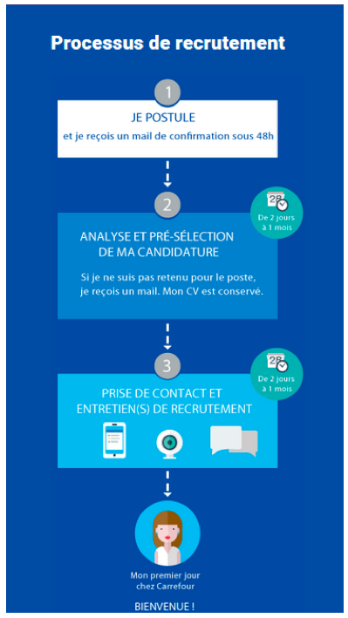

recrute.carrefour.fr
ANNEXE 8 : La fiche de poste - Assistant de vente, rayon droguerie et parfumerie

Position dans l’organigramme
- Supérieur hiérarchique : Manageur niveau 7 / Responsable niveau 8.
- Collègues de même niveau hiérarchique : Autres employés de la filière vente (niveaux 1, 2, 3, 4).

Mission générale
L'assistant(e) de vente (niveau 2) conseille et incite les clients dans leurs décisions d'achat en valorisant l'offre marchandise et l'image de l'entreprise grâce à une bonne connaissance des produits. II/elle veille à proposer un espace marchand attractif pour les clients, suscitant l'envie et l'acte d'achat.

Domaines de responsabilité et activités principales
- Informer régulièrement sa hiérarchie de l’avancement du travail et alerter en cas de retard et/ou de dysfonctionnement.
- Proposer son aide à des collègues plus juniors ou à d’autres équipes et assurer des missions de remplacement pour pallier les absences ponctuelles.
- Accueillir les nouveaux embauchés et participer à leur intégration (information, conseils…).
- Accueillir les clients, leur apporter des informations sur les produits en mettant en avant leurs avantages et leur prodiguer des conseils si besoin.
- Mettre en place les actions de théâtralisation des produits et les opérations commerciales du magasin (mise en avant des produits en allée centrale, installation de la signalétique en magasin…) tout en étant force de proposition.
- Maintenir en état de propreté et d’hygiène les outils utilisés, le rayon et la réserve.
- Participer aux réouvertures du magasin (facing, nettoyage, remplissage des ruptures...).
- Vérifier la qualité des produits et/ ou matières premières réceptionnés et alerter sa hiérarchie si nécessaire.
- Préparer les produits à la vente, les étiqueter, installer la signalétique du rayon et contrôler l’affichage régulièrement pour corriger les anomalies.
- Approvisionner régulièrement son rayon et mettre en valeur les produits en fonction des ventes en suivant les règles d’implantation, dans le respect des procédures de l’entreprise.
- Réaliser la rotation des produits, retirer les invendables et remettre en rayon les retours clients tout au long de la journée, après avoir contrôlé la qualité des produits.
- Informer son responsable du niveau de ventes des produits afin de faciliter l'enregistrement des commandes.
- Participer aux actions d'amélioration du parcours client du rayon.
- Aborder les changements avec ouverture d'esprit et avec l'attitude positive du « c'est possible ».

Profil requis
Les compétences essentielles de Carrefour représentent les comportements incontournables attendus pour chaque collaborateur :

Esprit commerçant
S'occuper de chaque client comme s'il était son invité/ Accueillir les clients et écouter leurs demandes/ Être réactif pour traiter les demandes des clients/ Proposer des solutions et les expliquer positivement/ Connaître et appliquer les rituels de son rayon ;

Esprit d’initiative
Être autonome dans son travail/ Proposer des idées pour gagner la préférence client et les faire revenir dans son magasin/ Participer au changement/ S'ouvrir aux idées nouvelles/ Essayer de trouver soi-même les solutions/ Se former ;

Esprit collectif
Faire preuve de convivialité et d'esprit d'équipe/ Être à l'écoute/ Faire preuve de coopération en aidant ses collègues/ Travailler en équipe/ Contribuer activement aux résultats et à la réussite de l'équipe ;

Engagement
Être responsable de son travail/ Savoir partager l'information/ Savoir alerter/ Accomplir son travail avec rigueur/ S'efforcer de toujours progresser.

Compétences techniques / métiers (savoir-faire)
- Connaissance et application des règles d'hygiène et de sécurité liées aux produits de son rayon, à son poste de travail et à son environnement.
- Connaissance et respect du plan d'implantation des rayons de son périmètre.
- Connaissance et application des règles de rotation des produits.
- Connaissance et application des gestes de manutention liés à son activité de mise en rayon, de réassortiment et de rangement.
- Maîtrise et application des rituels de son secteur/service.

Perspectives d’évolution et parcours potentiel
- Évolution verticale : autre poste de même niveau.
- Évolution horizontale : autre poste de niveau supérieur.

DRH, Hypers, Carrefour

ANNEXE 9 : L’annonce de recrutement - Manageur de rayon droguerie et parfumerie (H/F)

Manageur de rayon droguerie et parfumerie (H/F)

Vous ferez partie de l’équipe du chef de secteur Produits de Grande Consommation (PGC : Liquide et Épicerie / Droguerie et Parfumerie / Drive / Produits Frais Libre-Service PLS)

Mon profil :

- J’ai eu une expérience en management qui m’apporte un sens de l’organisation élevé ainsi qu’une prise de recul, pour gérer mon activité et prévoir, anticiper et planifier celle des autres membres de mon équipe.
- J’ai un bon sens de la communication qui me permet de m’adapter à toutes les situations.

Ma mission générale :

Prendre la responsabilité du rayon droguerie et parfumerie du magasin, centre de profit important et véritable rendez-vous de nos clients.

Mes missions :

- Je suis à l’écoute des besoins des clients et je leur apporte des conseils.
- Je porte les engagements de qualité et de service de Carrefour.
- Je gère le compte d’exploitation de mes rayons.
- J’assure la dynamique commerciale des rayons concernés.

Carrefour me propose une formation pour m'accompagner dans ma prise de fonction.
Une mobilité régionale est demandée.

Nos avantages :
- Statut Cadre - 215 jours travaillés par an.
- Salaire de base sur 13,5 mois (après un an d'ancienneté).
- Bonus annuel, prime de vacances, intéressement, participation.
- Mutuelle et régime de prévoyance.
- 10 % de remise sur achat.

recrute.carrefour.fr

ANNEXE 10 : Les cv reçus - Assistant de vente en CDI, rayon droguerie et parfumerie

Sarah Legrand, 22 ans  Formations  2020 BTS Management des Unités Commerciales  2018 Préparation et obtention du baccalauréat STMG (sciences et technologies du management et de la gestion)  Parcours professionnel  Boulangerie Paul / Contrat de professionnalisation  septembre 2018 – juin 2020  Accueil et conseil client, mise en valeur de l’offre  Undiz | hôtesse de vente  Juin 2018 – février 2019  Contrat étudiant  Carrefour | rayon textile  Juillet - Août 2017  CDD 20H hebdomadaires  événementiel  Organisation d’une soirée caritative dans le but de récolter des fonds pour l’association « vaincre la mucoviscidose » dans le cadre d’un projet tuteuré en tant que chef de projet.  Loisirs  Marcher, cuisiner, organiser des événements, voyager, lire. | Chloé Riaux, 22 ans  Formations  2020 : Obtention du BTS Management des Unités Commerciales  2018 : Baccalauréat professionnel Commerce, mention assez bien  Expériences professionnelles  Juillet – Août 2020  Employée saisonnière, Intermarché  Mise en rayon, Caissière  Juillet – Août 2019  Employée saisonnière, Matra électronique Réception de colis  12 semaines entre septembre 2018 – avril 2020  Stagiaire dans le cadre du BTS Muc, Décathlon  Septembre 2018-juin 2019  Employée polyvalente au McDonald’s (contrat étudiant)  Juillet – Août 2018  Employée saisonnière, Intermarché  Mise en rayon, caissière  2015-2018  Stagiaire chez Jules dans le cadre du bac professionnel.  Langues  Anglais – niveau B2  Italien – niveau B1  Centres d’intérêts  Randonnée (diplôme d’accompagnatrice en moyenne montagne en préparation), escalade, course à pied, équitation, musculation…

ANNEXE 11 : Les candidatures spontanées – Manageur de rayon, rayon droguerie et parfumerie (H/F)

Raphaël Moreiro  Formations  2016-2018 Volontariat international dans une association en Amérique du Sud (Colombie) puis Au pair aux USA (Los Angeles).  2016 Obtention du BTS Management des Unités Commerciales.  2014 BAC STMG (Sciences et Technologies du Management et de la Gestion) spécialité mercatique.  Expérience professionnelle  2018-aujourd’hui Grand Frais  Responsable du rayon Fruits et légumes – management de 6 employés.  Juillet-Août 2016, Job étudiant, Monoprix, Paris  Mise en rayon dans les rayons épicerie, fruits et légumes et rayon frais.  Approvisionnent.  Entre 2014 et 2016  12 semaines de stage (BTS MUC), Monoprix  Paris, rayon droguerie et parfumerie  Mise en rayon.  Réimplantation de rayon.  Approvisionnements.  Utilisation d’outils informatiques  Open office, Microsoft Word, Power Point, Genially, Canva.  Utilisation des langues :  Portugais, langue maternelle.  Anglais courant.  Espagnol courant. | Lucie Martin  Expérience professionnelle  2012-aujourd’hui : Décathlon Responsable de rayon Montagne et santé Découverte, Jaux (60).  • Élaboration et mise en place d’une politique commerciale (choix de l’offre et des 6 plans de masses annuels).  • Organisation de déménagements de rayons internes annuels et participation à la rénovation du magasin.  • Définition d’objectifs, des moyens humains et financiers pour les atteindre.  • Recrutements et animation d’équipe (6-12 personnes).  2011-2012 : Assistante marketing en qualité de service en Direction SNCF INTERCITÉS, Paris (75).  • Exploitation des résultats issus de mesures de performance et de satisfaction clientèle.  • Animation de réseau des Responsables qualité dans les directions de ligne.  2010-2011 : Apprentie Responsable de magasin en bijouterie, Creil (60).  • Étude marketing sur les axes d’amélioration du CA  • Prise et suivi des commandes, des réparations, des services après vente.  • Merchandising et vente.  2009-2010 : Stages (BTS Muc) Simply Market Manageur frais, Eaubonne (95).  • Gestion des stocks (commandes, pertes, inventaires) et du secteur frais.  • Management (8 personnes).  Formations  Sept.2010 Licence Professionnelle  « Responsable Univers Consommation ».  Juillet 2009 BTS Management des Unités Commerciales.

ANNEXE 12 : Les extraits du Contrat de travail à durée indéterminée CARREFOUR

Entre la Société CARREFOUR HYPERMARCHES SAS, au capital de 6.922.200 euros, immatriculée au RCS D'EVRY sous le n° 451321335, versant les cotisations de Sécurité Sociale à l'URSSAF de MONTREUIL, dont le siège social est situé : 1 RUE JEAN MERMOZ ZAE SAINT GUENAULT 91002 EVRY.
Représentée par M…………………………..exerçant la fonction de Directeur de l'établissement CARREFOUR, agissant sur délégation de pouvoirs, dûment habilité(e) à la signature des présentes.
D'une part,

Et MONSIEUR Nom :
Prénom :
Demeurant
D'autre part,

IL EST CONVENU CE QUI SUIT :
Article 1 Engagement
Nous avons le plaisir de vous confirmer que le contrat à durée déterminée conclu le ……………………………… et qui doit venir à expiration le …………………………… se poursuivra pour une durée indéterminée.
L'engagement à durée indéterminée débutera le lendemain même de l'expiration du contrat à durée déterminée, à savoir le …………………………., à ……………….., sans qu'il y ait de période d'essai et étant entendu que vous garderez le bénéfice de l'ancienneté acquise sous le contrat initial.

Article 2 Fonctions
Vous êtes engagé(e) pour une durée indéterminée en qualité de ………………………………………………….
Cet emploi relève de l'annexe I de la Convention Collective Nationale du commerce de détail et de gros à prédominance alimentaire, ainsi que des accords d'entreprise applicables dans notre établissement.
Cet emploi est classé …………………………………………………… dans la classification des emplois CARREFOUR.
Les attributions principales sont précisées dans l'accord d'entreprise applicable dans notre établissement.
Vous reconnaissez le caractère nécessairement évolutif de vos attributions et déclarez accepter par avance que celles-ci soient complétées ou modifiées en cours d'exécution du présent contrat, par souci d'une constante adaptation de votre situation à l'évolution structurelle ou conjoncturelle de l'Entreprise.
A ce titre, vous vous engagez à accomplir toute formation que souhaiterait vous faire suivre la Société.
Vous êtes régi(e) sur tous les points non expressément réglés par le présent contrat par le statut collectif applicable dans l'Entreprise au personnel relevant de la catégorie « ……………………………………… ». Ce statut est déterminé par la Convention Collective de Branche ainsi que par les accords d'entreprise applicables.
Vous vous engagez, en outre, à vous conformer aux dispositions du règlement intérieur de l'établissement dont un exemplaire vous a été remis.

Article 3 Durée du travail et rémunération
Votre base horaire hebdomadaire est de 35 heures de travail effectif dans le cadre de l'horaire en vigueur au sein de votre service/rayon.
Cette durée hebdomadaire du travail peut varier dans le cadre des dispositions relatives à la modulation du temps de travail, telles que définies dans l'accord d'Entreprise applicable dans notre établissement.
Conformément aux dispositions conventionnelles en vigueur, votre temps de pause sera égal à 5 % de votre base hebdomadaire de temps de travail effectif.
Les modalités de prise des pauses sont déterminées par votre supérieur hiérarchique au sein de chaque rayon/service dans le respect des dispositions légales et conventionnelles.
En contrepartie de votre activité professionnelle, vous percevrez une rémunération mensuelle forfaitaire brute de …………………. euros. Cette rémunération inclut le forfait pause tel que défini dans les accords d'Entreprise applicables au sein de notre établissement.
En outre, en application de la législation, et conformément aux modalités définies dans nos accords d'Entreprise, vous travaillerez l'équivalent d'une journée supplémentaire au titre de la journée de solidarité, étant précisé que les heures effectuées dans ce cadre ne donneront pas lieu à rémunération supplémentaire.
En fonction des jours d'ouverture de l'établissement, vous pourrez être amené(e) à travailler le dimanche dans le respect des dispositions légales et conventionnelles, en vigueur.

Article 4 Obligations administratives
Vous vous engagez également à faire connaître sans délai, tous changements qui interviendraient dans les situations que vous avez signalées lors de votre engagement (adresse, situation de famille...).

Article 5 : Avantages sociaux et congés payés
Vous bénéficierez des congés payés dans les conditions prévues par les dispositions législatives et conventionnelles en vigueur. La date des congés payés sera arrêtée en fonction des impératifs de service.
Vous serez affilié(e) aux régimes de retraite et de prévoyance auxquels adhère la Société, pour votre catégorie professionnelle, à savoir, actuellement :

DRH, Hypers, Carrefour
ANNEXE 13 : La rémunération et les avantages chez CARREFOUR



Carrefour veille à offrir des rémunérations avantageuses, équitables et transparentes, tenant compte de la performance individuelle et collective.

Une rémunération au-delà de 13 mois de salaire (sous condition d'ancienneté) :
- Prime de vacances dans certaines enseignes pouvant aller jusqu’à ½ mois de salaire en plus des 13 mois conventionnels.
- Prime sur objectifs en fonction du métier et du statut.
- Intéressement et participation.

Une épargne accompagnée par l’entreprise :
- Carrefour vous verse un complément pouvant aller de 20 à 50 % des sommes placées sur les plans d’épargne de l’entreprise, en fonction des cas.

De la souplesse sur les congés :
- Absences autorisées pour circonstances familiales (mariage, déménagement, enfant malade…).
- Gestion de ses congés payés avec la possibilité de les réutiliser plus tard ou de les monétiser.

Des remises sur achat :
- 10 % en magasin.
- Valable également sur les voyages, la billetterie Carrefour.

Une même mutuelle pour tous :
- Offre une garantie pour le collaborateur et sa famille financée à 50 % par l’entreprise.
- Pour nos salarié(e)s à temps partiel la cotisation est réduite.

Des régimes de prévoyance pour tous :
- Couverture sociale avantageuse en cas de maladie, d’invalidité…

Fonds de solidarité :
- Il permet d’aider des collaborateurs (trices) en situation personnelle difficile et peut s’élever jusqu’à 530 000 euros

https://recrute.carrefour.fr/article/remuneration-et-avantages
ANNEXE 14 : Les extraits du règlement intérieur CARREFOUR VENETTE concernant l’hygiène et la sécurité au travail

Il s'applique à tous les membres du personnel de l'établissement même s'ils travaillent à l'extérieur. Les stagiaires, les travailleurs mis à la disposition de l'établissement par des entreprises de travail temporaire ou par des tiers et les salariés des entreprises extérieures intervenantes, ne sont toutefois visés que par les seules dispositions du présent règlement relatives à l'hygiène et la sécurité.
Le présent règlement intérieur vient en complément des dispositions conventionnelles applicables. Il sera affiché sur le panneau de la Direction, fera l'objet d'une présentation aux salariés nouvellement embauchés et sera distribué à tous les salariés.

Article I - REPAS ET BOISSONS
Il est interdit aux salariés de consommer en dehors des repas, d'introduire ou de distribuer dans l'établissement toutes boissons alcoolisées ; de pénétrer et de séjourner dans l'établissement en état d'ébriété ; de prendre les repas et de consommer toute nourriture solide ou liquide dans les locaux affectés au travail, à l'exception des boissons chaudes et froides tenues à la disposition des salariés par des distributeurs automatiques ou des fontaines à eau. Toutefois ces consommations, dans des limites raisonnables, peuvent exceptionnellement être autorisées par la Direction (œuvres sociales du Comité d'entreprise ou d'établissement, « pot » offert par un salarié à l'occasion de sa mutation, promotion, départ à la retraite). Lors de ces occasions, les salariés participants veilleront à respecter la tenue et la sobriété indispensable à la reprise de leur travail ou au retour à leur domicile.
Les salariés qui conduisent des véhicules ou engins de manutention (chariot élévateur par exemple) peuvent être soumis à l'épreuve d'alcootest en cas de doute sur leur état d'ébriété. Ce contrôle pourra être réalisé par un membre de l'équipe de Direction du magasin en présence d'un représentant du personnel. Le taux d'alcoolémie maximum constaté ne pourra excéder celui fixé par le Code de la route.

Article 2 - HYGIENE ET SECURITE DU TRAVAIL
Il est interdit aux salariés de déposer vêtements et objets personnels en dehors des armoires ou casiers vestiaires mis à la disposition par l'employeur.
Utilisation des appareils, des machines et des installations :
Le personnel doit se servir correctement du matériel mis à sa disposition, selon les instructions qui lui sont données ou les notices d'utilisation ou selon les formations dispensées. Lors des opérations de stockage ou de déstockage dans les réserves, il est strictement interdit d'escalader les racks. Les escabeaux, mis à la disposition par l'entreprise, doivent être systématiquement utilisés pour les opérations manuelles de remplissage en hauteur des rayons ou des réserves. La Direction veillera à ce que les escabeaux soient conformes aux normes de sécurité en vigueur.
Il est rigoureusement interdit de conduire les chariots élévateurs sans être en possession de l'autorisation de conduite adéquate, de les utiliser à des tâches autres que celles pour lesquelles ils ont été conçus ou de transporter une autre personne. La liste actualisée des salariés possesseurs de l'autorisation de conduite des chariots élévateurs est affichée et transmise au CHS-CT (Comité d'hygiène, de sécurité et des conditions de travail).
Carrefour Venette
ANNEXE 15 : Les extraits du règlement intérieur CARREFOUR VENETTE concernant les accidents, dangers et médecine du travail

Article 3 - ACCIDENTS
La victime d'un accident de travail, quelle qu'en soit la gravité, survenant au cours du travail, du trajet - entre le lieu de travail et le domicile - doit en informer, ou faire informer immédiatement son supérieur hiérarchique direct ou, en cas d'absence ou d'empêchement de ce dernier, un membre du service Sécurité, sauf cas de force majeure.
Cette obligation s'applique également au témoin d'un tel accident.
Tout salarié qui cause un dommage quelconque à un tiers alors qu'il est dans l'exercice de ses fonctions, ou à l'occasion de celles-ci, que ce soit à l'intérieur ou à l'extérieur de l'établissement, doit le signaler sans délai à son supérieur hiérarchique.

Article 5 - DANGER GRAVE ET IMMINENT
Tout salarié qui aura un motif raisonnable de penser qu'une situation de travail présente un danger grave et imminent pour sa vie ou sa santé pourra, après en avoir informé son supérieur hiérarchique, quitter son poste de travail, sans encourir de sanction.
La faculté ouverte aux salariés de se retirer d'une telle situation de travail doit être exercée de telle manière qu'elle ne puisse créer, pour autrui, une nouvelle situation de risque grave et imminent.
Tout salarié informera son supérieur hiérarchique ou le responsable de permanence lorsqu'il aura également un motif de penser qu'une situation de travail présente aussi un danger grave et imminent pour la vie ou la santé d'autres membres du personnel.
Quel que soit le danger, le C.H.S.C.T devra être informé par la hiérarchie. S'il en a la possibilité, le salarié informera également un membre du CHS-CT.

Article 7 - MEDECINE DU TRAVAIL
Les salariés sont tenus de déférer à toutes les convocations de la Médecine du travail et notamment pour les examens médicaux suivants visite d'embauche, annuelle, de reprise, surveillance médicale particulière, etc. .... La visite médicale obligatoire est considérée comme temps de travail effectif.

Carrefour Venette
ANNEXE 16 : Les extraits du règlement intérieur CARREFOUR VENETTE concernant la discipline

Article 10 - DISPOSITIONS GENERALES
1/ Le personnel doit consacrer tout son temps de travail au service exclusif de son employeur et notamment ne pas l'utiliser à des fins personnelles ni concurrentielles.
Par exemple, les salariés ne peuvent se livrer à des travaux personnels sur les lieux de travail.
Le personnel est tenu de garder une discrétion absolue sur toutes les opérations administratives, commerciales, financières ou techniques dont il aura eu connaissance dans l'exercice de ses fonctions et de ses responsabilités.
Les documents et informations, présentant un caractère confidentiel relatifs à l'activité exercée et détenus par le personnel, ne doivent pas être divulgués à des personnes étrangères à l'entreprise, ni même, sauf raison de service, à des personnes de l'entreprise.
Aucun document réputé confidentiel, intéressant l'organisation ou l'activité, ne doit être emporté hors des locaux de travail, sauf autorisation de la Direction.

2/ Les salariés ne doivent pas avoir un comportement susceptible de nuire à la bonne renommée de l'entreprise, de l'enseigne ou des autres salariés. Ils ne tiendront aucun propos diffamatoire ou vexatoire à l'encontre du personnel de l'entreprise.

5/ Il est interdit de se faire adresser toute correspondance personnelle à l'adresse de l'établissement, d'émettre ou recevoir des communications téléphoniques (ou fax ou e-mail) personnelles, sauf cas d'urgence ou de nécessité de fonction reconnu par le supérieur hiérarchique direct, sous réserve des droits reconnus aux représentants du personnel.
L'utilisation des téléphones portables à des fins personnelles est interdite pendant le temps de travail effectif.
L'utilisation du matériel informatique, de la messagerie électronique interne ainsi que l'accès à Internet est réservé à un usage strictement professionnel.
Le matériel informatique ou bureautique (ordinateurs portables, vidéo ou rétro projecteur, scanner, ...) ne peut quitter l'enceinte de l'établissement sauf accord écrit de la Direction.

8/ Les membres du personnel ne peuvent quitter leur poste de travail sans autorisation du supérieur hiérarchique direct, sauf malaise physique, accident ou circonstances visées par l'article L 231-8 du Code du Travail. Cette disposition ne concerne pas l'exercice par les représentants du personnel et représentants syndicaux des droits qui leur sont reconnus par la législation en vigueur.

9/ Il est interdit d'emporter, sans autorisation écrite, des objets ou documents quelconques appartenant à l'entreprise. Toute marchandise, autre que celles mises en vente dans le magasin (matériel, accessoires, emballages, etc....) ne peut quitter l'établissement à des fins particulières sauf accord écrit de la Direction.

Carrefour Venette
ANNEXE 17 : Les extraits du règlement intérieur CARREFOUR VENETTE concernant les modalités de travail

Article 13- MANUTENTION ET MISE EN RAYON DES ARTICLES
Le personnel doit prendre soin des marchandises à la réception, dans les réserves et dans les rayons, ainsi que du matériel de présentation et d'affichage.
Tout produit dont le conditionnement est détérioré doit être centralisé par le personnel désigné par la Direction (rayon, sécurité, ...) en un lieu donné pour être enregistré et comptabilisé ; la consommation sur place des produits, même détériorés, est interdite.

Article 14 - ETIQUETAGE DES ARTICLES
La législation concernant les poids et mesures, l'étiquetage, la circulation, la conservation, les dates limites de consommation ou de vente et le stockage des produits doit être rigoureusement respectée.
Les démarques ne peuvent être autorisées que par les responsables hiérarchiques.

Article 15 - HORAIRES - ENTREES/SORTIES
Les salariés sont tenus de respecter les plannings de modulation établis par la Direction et de se conformer à l'horaire arrêté par leur supérieur hiérarchique et affiché sur les lieux de travail conformément à la loi et aux accords d'entreprise.
Les salariés sont tenus d'accomplir les heures supplémentaires et les heures de récupération décidées conformément aux dispositions légales et réglementaires en vigueur.
A l'occasion des inventaires, les salariés ne peuvent refuser les modifications apportées aux horaires sauf cas de force majeure dûment constaté. Ces modifications seront portées à la connaissance du personnel concerné dans le délai de 15 jours précédant la date d'inventaire.
Aucun salarié ne peut se trouver sur les lieux de travail en dehors de son horaire normal, sans autorisation de son responsable.
Pour les salariés concernés par un décompte horaire de leur temps de travail, le calcul du temps de travail effectif implique que chaque prise ou fin de poste ainsi que les débuts ou fins de pauses donnent lieu obligatoirement au pointage.
Toute erreur de pointage doit être signalée immédiatement au supérieur hiérarchique.
Il est formellement interdit de pointer pour une autre personne et de frauder de quelque manière à la procédure de pointage.

Article 16 - RETARDS ET ABSENCES
Le personnel doit se trouver à son poste, en tenue de travail, à l'heure fixée pour le début du travail et à celle prévue, pour la fin de celui-ci. L'irrégularité dans le travail, caractérisée par des retards répétés, justifie l'application de sanctions disciplinaires prévues par l'article ci-après.
Toute absence, sauf lorsqu'elle est due à une maladie, à un accident de travail ou de trajet ou à un cas fortuit et grave tel qu’incendie au domicile, accident ou maladie grave du conjoint, d'un ascendant ou d'un descendant, doit faire l'objet d'une autorisation préalable du supérieur hiérarchique direct.
Toute indisponibilité consécutive à la maladie, à l'accident de travail ou de trajet, sauf cas de force majeure, ou à un cas fortuit et grave,tel qu’incendie au domicile, accident ou maladie grave du conjoint, d'un ascendant ou d'un descendant, doit être signalée au supérieur hiérarchique direct aussitôt que possible et dans les 48 heures maximum ; passé ce délai, le salarié pourra être considéré en absence irrégulière.
Pour la maladie et l'accident du trajet, le salarié doit produire un certificat médical indiquant la durée prévisible de l'indisponibilité, dans les trois jours francs qui suivent l'arrêt. La non production du certificat dans ce délai caractérise l'absence irrégulière.
Les prolongations successives d'arrêt de travail doivent être signalées à la Direction. Le certificat médical justificatif doit être produit dans les trois jours francs, sauf à pouvoir être considérées comme absences irrégulières.

Article 18 - TENUES DE TRAVAIL
Le contact avec la clientèle et la manipulation de marchandises proposées à la vente implique que le personnel porte les vêtements de travail (y compris les vêtements de sécurité et d'hygiène) qui lui sont fournis ; ces vêtements doivent être tenus propres et fermés en permanence ; ils sont sous la responsabilité du personnel à qui ils sont confiés.
Les vêtements de travail fournis par l'établissement ne doivent pas être portés en dehors des heures de service. Néanmoins, le port de ces vêtements est autorisé pendant les temps de pause ainsi que pendant les temps de trajet domicile - travail.
Le personnel porte, pendant son temps de travail effectif, visiblement le badge qui lui est remis par la Direction.
Les règles de sécurité impliquent que les salariés circulant ou travaillant dans les zones de stockage ou laboratoires des rayons produits frais doivent obligatoirement porter les vêtements et l'équipement d'hygiène ou/et de sécurité suivant : bottes, gants, calots, tabliers.
Il est rappelé que par respect pour la clientèle et afin de ne choquer aucune des sensibilités qu'elle peut représenter, le personnel en contact avec le public ne saurait porter de signes manifestement ostentatoires à caractère politique, syndical ou religieux.

Carrefour Venette
ANNEXE 18 : Les extraits du règlement intérieur CARREFOUR VENETTE concernant la nature et l’échelle des sanctions, et les droits du salarié

Article 19 - NATURE ET ECHELLE DES SANCTIONS
Aux termes de l'article L 122-40 du Code du Travail, constitue une sanction, toute mesure, autre que les observations verbales, prise par l'employeur à la suite d'un acte fautif du salarié que cette mesure soit de nature à affecter immédiatement ou non la présence du salarié dans l'entreprise, sa fonction, sa carrière ou sa rémunération.
En cas d'acte fautif d'un salarié, notamment par manquement aux prescriptions du présent règlement, la Direction pourra appliquer l'une des sanctions suivantes selon la nature, la gravité et les circonstances de l'acte fautif en cause, sans qu'elle soit liée par cet ordre d'énumération :
- Avertissement écrit,
- Mise à pied de trois jours maximum entraînant la suspension temporaire du contrat et la privation correspondante de salaire,
- Rupture pour faute grave d'un contrat à durée déterminée avant terme,
- Licenciement pour cause réelle et sérieuse, pour faute grave ou pour faute lourde.
La faute d'une gravité suffisante pour rendre impossible, sans risque de préjudice pour l'entreprise, la continuation du contrat de travail pendant le préavis entraîne le licenciement immédiat sans préavis ni indemnité étant entendu que ce licenciement et la qualification du degré de gravité de la faute ne peuvent être prononcés qu'à l'issue de la procédure visée par l'article 20 ci-après.
En outre, si la faute du salarié le rend indispensable, la Direction pourra décider une mesure conservatoire de mise à pied à effet immédiat dans l'attente de la décision définitive qu'elle prendra après respect de la procédure visée à l'article 20 ci-après.

Article 20 - DROITS DE LA DEFENSE DES SALARIES
Toute sanction sera motivée et notifiée par écrit au salarié.
Tout avertissement devant figurer au dossier, pour être éventuellement invoqué pour justifier une sanction aggravée, toute mise à pied, comme tout licenciement, sont précédés d'une convocation du salarié à un entretien préalable. Cette convocation doit mentionner son objet.
La convocation prévue ci-dessus, précise la date, l'heure et le lieu de cet entretien. Elle rappelle que le salarié peut se faire assister par une personne de son choix appartenant au personnel de l'entreprise.
La convocation est, soit remise en main propre contre décharge dans un délai de deux mois à compter du jour où l'employeur a eu connaissance du fait fautif, à moins que ce fait ait donné lieu dans le même délai à l'exercice de poursuites pénales, soit adressée par lettre recommandée envoyée dans le même délai.
Au cours de l'entretien, l'employeur indique le motif de la sanction envisagée et recueille les explications du salarié.

Carrefour Venette
ANNEXE 19 : Les extraits du règlement intérieur CARREFOUR VENETTE concernant le harcèlement au travail

Article 22 - HARCELEMENT SEXUEL
Il est rappelé, en application d'un alinéa de l'article L 122-34 du Code du Travail, les dispositions relatives à l'abus d'autorité en matière sexuelle :
« Aucun salarié, aucun candidat à un recrutement, à un stage ou à une période de formation en entreprise ne peut être sanctionné, licencié ou faire l'objet d'une mesure discriminatoire, directe ou indirecte, notamment en matière de rémunération, de formation, de reclassement, d'affectation, de qualification, de classification, de promotion professionnelle, de mutation ou de renouvellement de contrat pour avoir subi ou refusé de subir les agissements de harcèlement d'un employeur, de son représentant ou de toute personne qui, abusant de l'autorité que lui confèrent ses fonctions, a donné des ordres, proféré des menaces, imposé des contraintes ou exercé des pressions de toute nature sur ce salarié dans le but d'obtenir⁻des faveurs de nature sexuelle à son profit ou au profit d'un tiers.
Aucun salarié ne peut être sanctionné, licencié ou faire l'objet d'une mesure discriminatoire pour avoir témoigné des agissements définis à l'alinéa précédent ou pour les avoir relatés.
Toute disposition ou tout acte contraire est nul de plein droit. »

Article 23 - HARCELEMENT MORAL
Il est également rappelé, en application d'un autre alinéa du Code du Travail, les dispositions relatives à l'interdiction de toute pratique de harcèlement moral :
« Aucun salarié ne doit subir les agissements répétés de harcèlement moral qui ont pour objet ou pour effet une dégradation des conditions de travail susceptible de porter atteinte à ses droits et à sa dignité, d'altérer sa santé physique ou mentale ou de compromettre son avenir professionnel.
Aucun salarié ne peut être sanctionné, licencié ou faire l'objet d'une mesure discriminatoire, directe ou indirecte, notamment en matière de rémunération, de formation, de reclassement, d'affectation, de qualification, de classification, de promotion professionnelle, de mutation ou de renouvellement de contrat pour avoir subi, ou refuser de subir, les agissements définis à l'alinéa précédent ou pour avoir témoigné de tels agissements ou les avoir relatés.

Carrefour Venette

ANNEXE 20 : Coronavirus - Covid19
Les gestes barrières pour les collaborateurs CARREFOUR

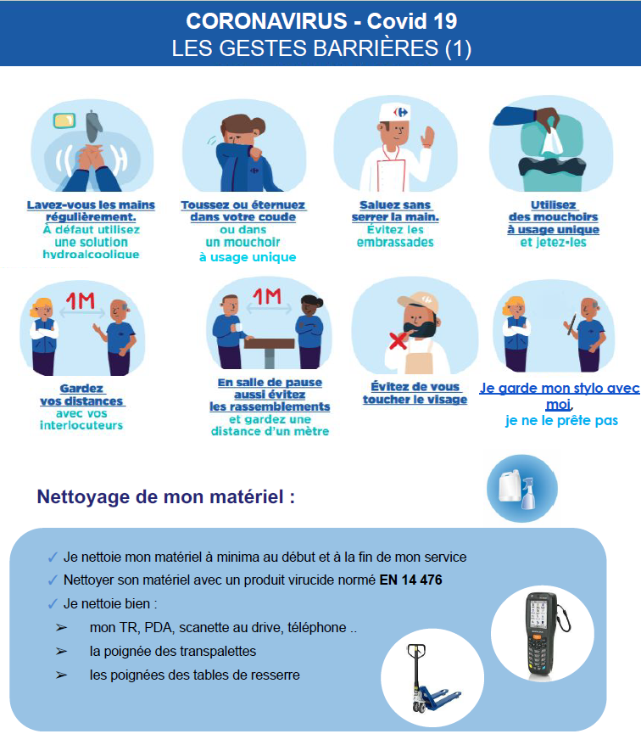

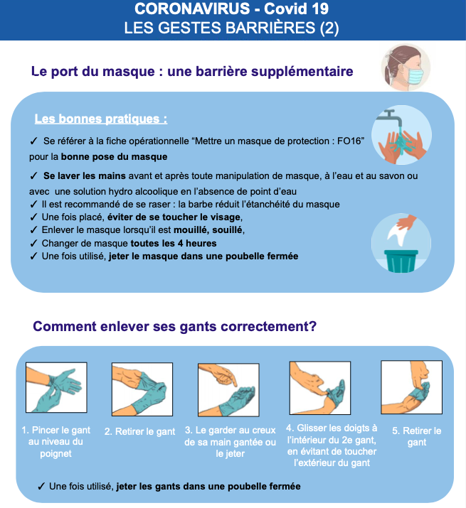

Carrefour France

ANNEXE 21 : Le catalogue des formations CARREFOUR ou E-learning ?

Afin de résoudre les problématiques de déplacement et de disponibilité inhérentes à la formation en présentiel, le Groupe Carrefour s'est engagé dans la voie de l'e-learning avec la solution MEDIAplus eLearning des Editions ENI. Il forme ses salariés à la bureautique en mode e-learning dans le cadre du plan de formation continue ou du DIF (Droit Individuel à la Formation). Le Groupe Carrefour nous livre ici son retour d'expérience.
Deuxième distributeur mondial et premier distributeur européen, le groupe Carrefour comprend aujourd'hui 9 500 magasins exploités en propre ou en franchise et compte plus de 471 000 salariés dans le monde.
En France, l'ensemble des magasins intégrés du Groupe Carrefour est concerné par le dispositif de formation e-learning à la bureautique mis en place avec la solution MEDIAplus eLearning des Editions ENI. Ce dispositif est intégré au plan de formation continue et est disponible dans le cadre du DIF.
« Nous avons décidé d'évoluer du présentiel vers l'e-learning car nous souhaitions pouvoir offrir la même qualité de formation à l'ensemble de nos collaborateurs qu'ils se trouvent au siège social ou en magasin. De plus, l'enjeu était de répondre à de fortes problématiques de déplacement et de disponibilité, car pour un magasin, il n'est jamais facile d'envoyer un salarié en formation pendant plusieurs jours » explique le Responsable du projet au sein de la Direction Formation et Pédagogie de Carrefour.
À l'issue d'un appel d'offres, Carrefour a retenu la solution MEDIAplus eLearning des Éditions ENI. « Nous avons décidé d'offrir à nos collaborateurs différents types de formations sur l'ensemble des logiciels bureautique. Nous avons d'ailleurs affiné notre proposition en offrant des formations métiers (chefs de produits, assistants de Direction) ou des formations thématiques (gestion des objets, mise en page, construire une présentation...). Les collaborateurs étant très demandeurs de formations ciblées et opérationnelles, la solution ENI nous a semblé être la plus adéquate. En effet, la solution MEDIAplus eLearning des Éditions ENI présente une particularité unique, à savoir un apprentissage en environnement réel avec une analyse immédiate des résultats. C'est vraiment un plus pour l'apprenant » détaille t-il.
Le collaborateur peut d'ailleurs s'auto évaluer afin de connaître son niveau avant de choisir sa formation, le tout étant accessible via l'Intranet. Les formations se font, soit via une salle équipée d'ordinateurs (salle e-learning en magasin), soit via les postes de travail. Carrefour fonctionne par campagne de 8 semaines, c'est-à-dire que le stagiaire a 8 semaines pour réaliser sa formation. Au-delà, la formation n'est plus prise en compte dans le déclaratif formation, néanmoins l'accès à la formation et aux ressources MEDIAplus eLearning est disponible toute l'année. Les formations e-learning font partie intégrante du plan de formation continue de Carrefour France. Les besoins en formation sont détectés lors de l'entretien annuel et l'inscription se fait en accord avec la hiérarchie. Bien entendu, le volet communication et promotion des formations est important dans la réussite d'un projet e-learning. Carrefour s'appuie sur l'ensemble des équipes RH et formation pour relayer l'information auprès du management et des collaborateurs. « Afin de promouvoir les formations bureautiques, nous avons beaucoup insisté sur le côté innovant, le côté opérationnel et la facilité d'accès aux évaluations et formations e-learning en magasin » précise le Responsable du projet.
De plus, Carrefour a mis en place un accompagnement tutoré pour éviter l'écueil d'un salarié qui se retrouverait seul devant son poste, sans suivi. « Nous avons édité un livret et une notice explicative sur « comment faire vivre le e-learning » que nous remettons à l'encadrement, pour bien insister sur l'importance de l'accompagnement » détaille-t-il.
Le Responsable Formation de chaque magasin suit les états de connexion de chaque stagiaire et analyse les résultats, pour assurer le suivi des formations. Un suivi national étant également mis en place au siège par la Direction Formation et Pédagogie de Carrefour. Ces formations e-learning sont en place depuis plusieurs années désormais et le bilan est très satisfaisant.
« Afin de parfaire le dispositif, nous y avons apporté des améliorations principalement concernant la construction des parcours, leur durée, et les points abordés, nous avons découpé certaines formations. » détaille-t-il.
De plus, pour les personnes plutôt débutantes en informatique, Carrefour leur propose de suivre une formation MEDIAplus eLearning « À la découverte de Windows » et a mis en place une prise en mains de MEDIAplus eLearning.
Carrefour travaille actuellement sur l'élaboration de parcours spécifiques, voire certifiants pour professionnaliser une population précise. « Nous souhaitons pouvoir répondre aux différents besoins de nos salariés avec à la fois des formations plutôt génériques (fonctions) et des formations plus pointues (métiers) » ajoute-t-il.
« Le principal facteur de succès reste pour moi l'accompagnement des apprenants ainsi que la fiabilité technique du dispositif » explique-t-il. « Car c'est un point qui peut facilement décourager une personne si elle rencontre des problèmes de compatibilité de poste, de compatibilité de version du logiciel, etc. ..» détaille-t-il. « Il est donc important d'impliquer le service informatique et la coordination des systèmes d'information et les pilotes informatiques magasin pour s'assurer que toutes les conditions techniques sont réunies » ajoute-t-il.
« Un autre écueil à éviter concerne la longueur des parcours qui doit être bien étudié pour chaque population. De plus, s'il n'y a pas un accompagnement approprié ou si la personne n'est pas très impliquée par sa formation, il peut y avoir de la déperdition avec des stagiaires qui ne vont pas jusqu'au bout de leur parcours de formation » précise-t-il. « Il vaut mieux faire plus de programmes courts, sur des sujets précis, qu'un seul programme très long. On obtient de meilleurs résultats » observe-t-il.
Pour un avenir proche, Carrefour étudie la mise en place de parcours d'évaluation à effectuer avant la formation, afin d'établir des parcours de formation plus adaptés aux besoins et au niveau de chaque collaborateur. « Ce n'est pas toujours évident de choisir sa formation, certains vont avoir tendance à choisir un module d'un niveau un peu trop élevé par rapport à leurs compétences et cela risque de les décourager. À l'inverse, certains se sous-estiment et choisissent une formation trop facile qui ne va rien leur apporter » détaille-t-il.
« L'objectif est vraiment de se former sur ce dont on a besoin. Si on veut réellement augmenter l'impact des formations, il faut d'abord passer par une évaluation des besoins et du niveau du stagiaire » conclut-il.

eni-elearning.com
ANNEXE 22 : L’entretien annuel d’évaluation d’une collaboratrice du rayon droguerie et parfumerie

COLLABORATEUR : Marjolaine PINTO | MANAGEUR : Farid DELACOURT
POSTE OCCUPÉ : Employée de rayon droguerie et parfumerie depuis février 2020 | POSTE OCCUPÉ : Manageur de rayon droguerie et parfumerie
BUSINESS UNIT : HYPERMARCHES | DATE D'ENTRETIEN : 29/10/2020

1- ENTRETIEN DE PERFORMANCE

 | Bilan de performance de l’année écoulée | Perspectives de l’année à venir
FEMMES  ET  HOMMES | Commentaires :  - Planifie et répartit les tâches de travail à l’aide des outils.  - Point d’appui de l’équipe.  - Seconde son supérieur hiérarchique en son absence.  - Pas de réel investissement dans les briefs quotidiens et hebdomadaires.  - Très investie mais réalise trop d’heures supplémentaires.  Évaluation* :  Performance au niveau. | Commentaires :  - S’investir plus dans les briefs.  - Suivre le rayon en permanence pour garantir une image de qualité.  - Bien porter sa tenue de travail (chaussures de sécurité, badge…).
ACTIFS | Commentaires :  - Renseigne bien les clients pour garantir une meilleure note du parcours client.  - Organise les réserves quotidiennement ainsi que les flux de promotion.  Évaluation :  Performance au niveau. | Commentaires :  - Il faut atteindre le 100 % orienté client, et faire que le client se sente comme à la maison.  - Mieux accueillir nos clients (bonjour, merci de votre confiance…).  - Bien réussir les visites du client mystère.  - Entretenir les rayons pour éviter des évaluations négatives lors des visites liées aux normes de qualité d’hygiène et de sécurité.
MARCHANDISES  OU  MÉTIERS | Commentaires :  - Suit le rayon en permanence pour garantir une image de qualité.  - Suit les plans promo et les implantations préconisées mais des erreurs sont constatées.  - Sait déléguer aux collaborateurs.  Évaluation :  Performance au niveau | Commentaires :  - Bien faire les rotations.  - Suivre la gestion des cadenciers.  - S’assurer de l’installation de la signalétique du rayon et contrôler l’affichage afin de corriger les anomalies.
ARGENT | Commentaires :  - Les implantations (têtes de gondole, allées centrales…) sont réalisées dans l’esprit client mais beaucoup d’erreurs.  - Des erreurs dans la mise en place des promos et trop de casse.  Évaluation :  Performance en dessous du niveau | Commentaires :  - Monter en puissance dans la théâtralisation.  - Apprendre à lire et bien comprendre un tableau de bord.
APPRECIATION GLOBALE | Les performances sont globalement au niveau mais des axes d’amélioration sont à envisager.

* Évaluation : performance au-dessus du niveau - au niveau - en dessous du niveau

2- ENTRETIEN DE DEVELOPPEMENT PROFESSIONNEL

Repérage des compétences pour réussir dans les missions à venir

Esprit commerçant
S’occuper de chaque client comme s’il était son invité/accueillir les clients et écouter leurs demandes/être réactif pour traiter les demandes des clients/proposer des solutions et les expliquer positivement /connaitre et appliquer les rituels de son rayon.
Points forts | Points de développement
Nouvelle dans l’équipe.  S’est adaptée rapidement. | Prévoir de suivre une formation 100 % orientée client.

Esprit d’initiative
Être autonome dans son travail/proposer des idées pour gagner la préférence client et les faire revenir dans son magasin /participer au changement / s’ouvrir aux idées nouvelles / essayer de trouver soi-même les solutions / se former
Points forts | Points de développement
Autonome dans son travail. | Marjolaine découvre son nouveau rayon et doit s’investir plus dans l’organisation.

Esprit collectif
Faire preuve de convivialité et d’esprit d’équipe / être à l’écoute / faire preuve de coopération en aidant ses collègues / travailler en équipe / contribuer activement aux résultats et à la réussite de l’équipe.
Points forts | Points de développement
Bonne intégration dans l’équipe.  Adaptation rapide à l’esprit de notre enseigne.  Convivialité. | Doit apprendre à déléguer un peu plus.  Doit se former aux techniques managériales.

Engagement
Être responsable de son travail / savoir partager l’information / savoir alerter /accomplir son travail avec efficacité et rigueur / s’efforcer de toujours progresser
Points forts | Points de développement
Travail efficace et rapide. | Doit progresser dans l’équipe afin d’acquérir plus de responsabilités.  Effectuer moins d’erreurs.

Compétences techniques :

Langues : anglais.
Projet professionnel :
A court terme : manageur une équipe.
A moyen /long terme : direction d’un magasin.
Souhaits de mobilité : pas de souhait de mobilité/régionale / nationale /internationale.
Plan de développement professionnel :
Formation sur le management d’équipe.
Formation pour apprendre à lire et à comprendre les tableaux de bord.
Apprendre à mener les réunions.

VOS COMMENTAIRES

Commentaires collaborateur :
Mon entretien a été transparent et instructif. L’équipe est accueillante et je souhaite évoluer au sein de Carrefour. Je souhaite me positionner sur un poste de manageur à court terme.
Commentaires manageur :
……………………………………………………………………………………………………………………………………………………………………………………………………

Commentaire du directeur du magasin :
……………………………………………………………………………………………………………………………………………………………………………………………………

Document auteur

ANNEXE 23 : La liste des tâches de l’organisation des soldes - rayon droguerie et parfumerie

Activités | Tâche | Durée | Antériorité
Inventaire du stock | A | 1 jour | -
Organisation de la réserve | B | ½ journée | A
Communication des soldes (1ère période des soldes) | C | 2 jours | -
Étiquetage des articles (1ère période des soldes) | D | 1 jour | A
Agencement du point de vente (1ère période des soldes) | E | 1 jour | B D
Mise en place de la PLV | F | ½ journée | E
Période de soldes et suivi de l’évolution du chiffre d’affaires et des stocks (période 1) | G | 15 jours | C F
Communication des soldes (2ème période des soldes) | H | 2 jours | G
Étiquetage des articles (2ème période des soldes) | I | ½ journée | G
Agencement du point de vente (2ème période des soldes) | J | 1 jour | I
Période de soldes et suivi de l’évolution du chiffre d’affaires (période 2) | K | 10 jours | H J
Agencement du point de vente pour la mise en place du nouvel assortiment | L | 2 jours | K

Document auteur
ANNEXE 24 : Les contraintes pour l’élaboration du planning
du rayon droguerie et parfumerie

Contraintes légales :
- La durée journalière est comprise entre 5 et 8 heures maximum (pause déjeuner incluse) ;
- Tout salarié doit bénéficier d’une période de repos quotidien entre deux journées de travail (11 heures de repos consécutives) ;
- Le repos hebdomadaire n’est pas donné automatiquement le dimanche.

Contraintes de fonctionnement du magasin :
- Le magasin est ouvert du lundi au vendredi de 8h30 à 21h30, le samedi de 8h30 à 21h et le dimanche de 9h à 12h ;
- Les horaires de travail sur le rayon droguerie et parfumerie sont de 6h à 22h du lundi au samedi, et de 6h à 13h le dimanche.

Contraintes du manageur du rayon droguerie et parfumerie :
- Le temps de travail du manageur n’est pas intégré dans le planning mais il est présent sur la surface de vente lorsque cela s’avère nécessaire ;
- L’équipe du rayon droguerie et parfumerie est constituée d’un manageur, de 5 employés de rayon, d’un contrat étudiant et d’un étudiant en alternance.

Constitution de l’équipe | Statut | Temps de travail | Jours de repos  hebdomadaire souhaités
Farid | Manageur | / | /
Gabriel | Employé | 35 heures | Pas de préférence
Marjolaine | Employée | 35 heures | Lundi
Sacha | Employée | 35 heures | Mercredi
Enora | Employée | 35 heures | Vendredi
Raphaël | Employé | 35 heures | Pas de préférence
Sam | Contrat étudiant | 14 heures le samedi et le dimanche | /
Nouvelle recrue | Employé | 35 heures | Pas de préférence
Jean-Claude | Contrat en alternance | Présent le lundi, le mardi et le mercredi le matin (21 heures) | En formation le jeudi et le vendredi

Le planning doit respecter les contraintes suivantes, en fonction de l’activité du rayon :

Du lundi au samedi :
- Au minimum 2 salariés présents de 6h à 13h ;
- Au minimum 1 salarié présent de 13h à 20 h ;
- Au minimum 1 salarié présent de 15h à 22 h.

Dimanche :
- Au minimum 2 salariés présents de 6h à 13h.

La semaine type d’un employé de rayon :

Tâches | Heures par semaine
Mise en rayon | 20
Ruptures dans les rayons | 2,5
Facing | 2,5
Accueil/Conseil client | 2,5
Nettoyage | 2
Rangement de la réserve | 3
Pause | 2,5
Total | 35 heures

Document auteur

ANNEXE 25 : L’extrait du compte d’exploitation du rayon droguerie et parfumerie – mois de novembre et décembre 2020

 | Novembre 2020 |  | Décembre 2020 |  | Cumul dernier trimestre 2020
 | K.€ | % CA HT | K.€ | % CA HT | K.€ | % CA HT
CA HT marchandises et services | 550,5 | 100 | 583,1 | 100 | 1 626,4 | 100
Marge commerciale avant démarque | 253,8 | 46,1 | 222,9 | 38,2 | 610 | 37,5
Démarque connue :  Casse marchandise  Marchandises données | -9,5  -3,5  -6 | -1,7  -0,6  -1,1 | -15,8  -9,4  -6,4 | -2,7  -1,6  -1,1 | -51  -31,1  -19,9 | -3,1  -1,9  -1,2
Démarque inconnue | - 6 | -1,1 | -11,7 | -2 | -37,6 | -2,3
Démarque totale | -15,5 | -2,8 | -27,5 | -4,7 | -88,6 | -5,4
Marge commerciale après démarque | 238,3 | 43,3 | 195,4 | 33,5 | 521,4 | 32,1

Pour des raisons de confidentialité, les chiffres ont été modifiés.

Carrefour Venette

ANNEXE 26 : L’enquête sur le parcours client drive CARREFOUR VENETTE – Note sur 10 - Décembre 2020

Drive Carrefour Venette | Sept.  2020 | Oct.  2020 | Nov.  2020 | Déc.  2020 | Évolution  entre nov. et déc. 2020
Délai de retrait | 6,1 | 6,2 | 7,5 | 7,4 | - 0,1
Qualité de l’accueil retrait | 5 | 5,5 | 6,2 | 4,8 | - 1,4
Commande complète | 8,2 | 8,3 | 8,2 | 8 | - 0,2
Qualité de la substitution | 7,8 | 6,8 | 5,2 | 5,1 | - 0,1
Rapidité du chargement | 8,4 | 6,9 | 7,2 | 7,9 | + 0,7
Soin du chargement | 8 | 7,2 | 7,1 | 7,5 | + 0,4
Qualité des produits frais | 7,3 | 5 | 6,2 | 6 | - 0,2
Date limite de consommation | 7,2 | 5,1 | 5 | 4,9 | - 0,1
Satisfaction générale de la commande après retrait | 7,2 | 6,4 | 6,57 | 6,45 | - 0,12

Pour des raisons de confidentialité, les chiffres ont été modifiés.

Carrefour Venette

Net Promoter Score : NPS® est un outil de gestion qui peut être utilisé pour évaluer la fidélité des clients d'une entreprise
BTS Management des Unités Commerciales équivaut au BTS MCO
Le BTS MUC équivaut au BTS MCO

